1. 品牌列表
2. 从数据库中获取数据

A.将数据挂载到list去

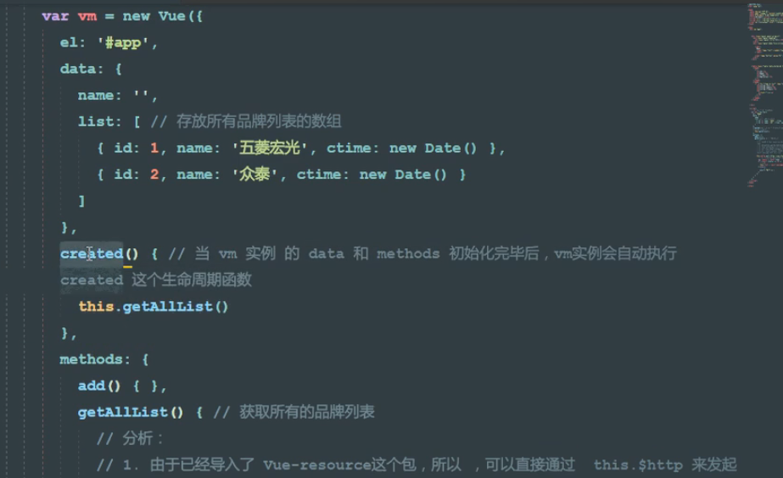

1. 数据库获取数据带的接口实现

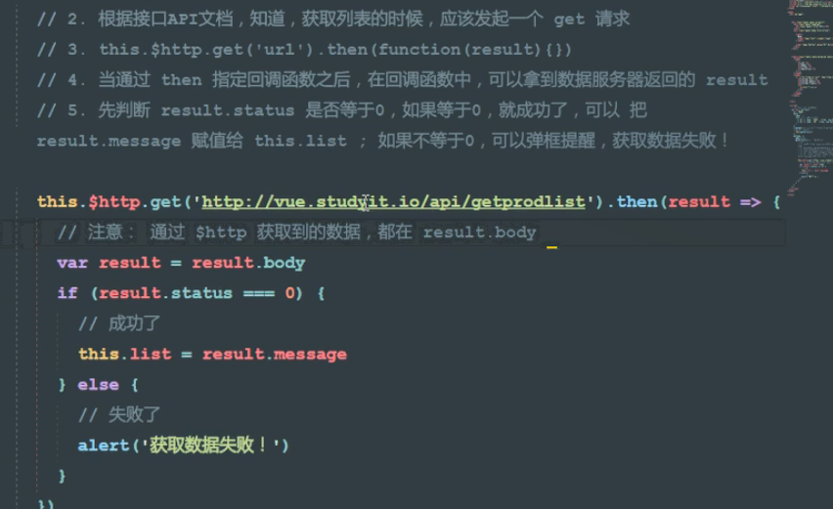

1. 品牌列表进行添加

A.添加数据操作

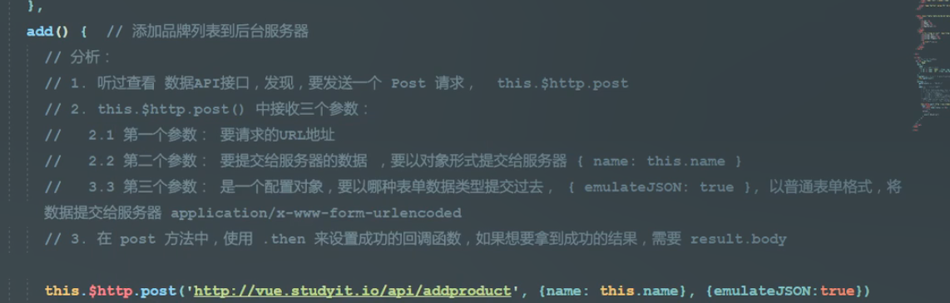

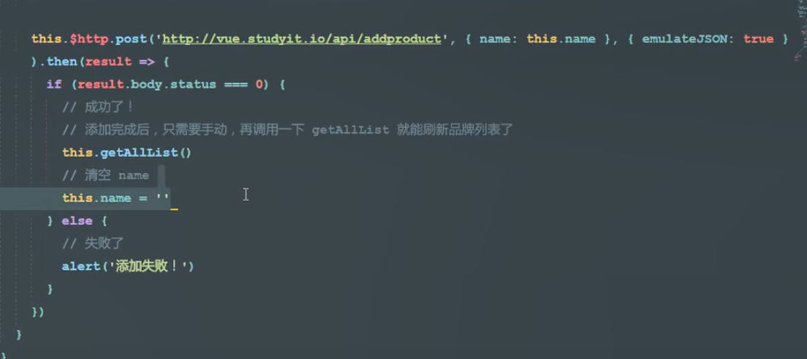

1. 品牌删除案例

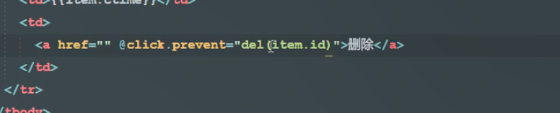

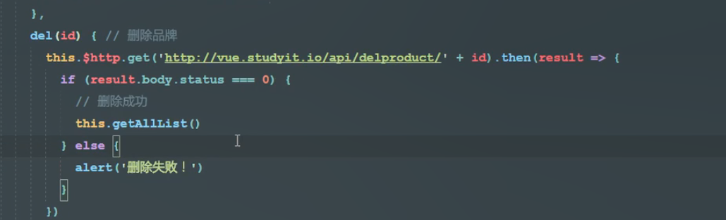

1. 设置网页数据接口的API域名（是域名方便管理，便于网站进行维护）

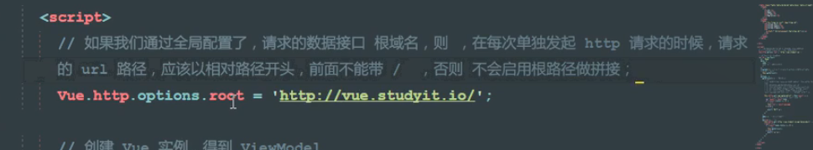

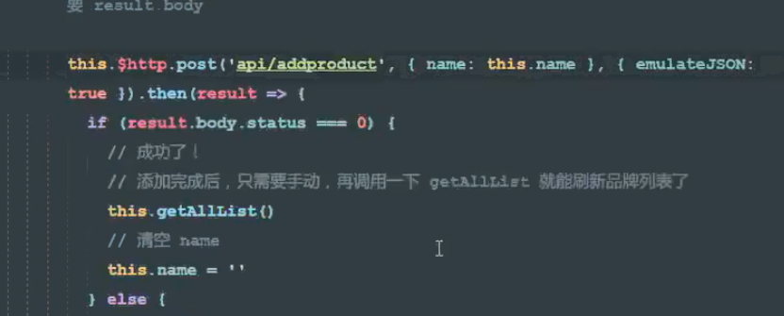

5.emulateJSON的全局配置

